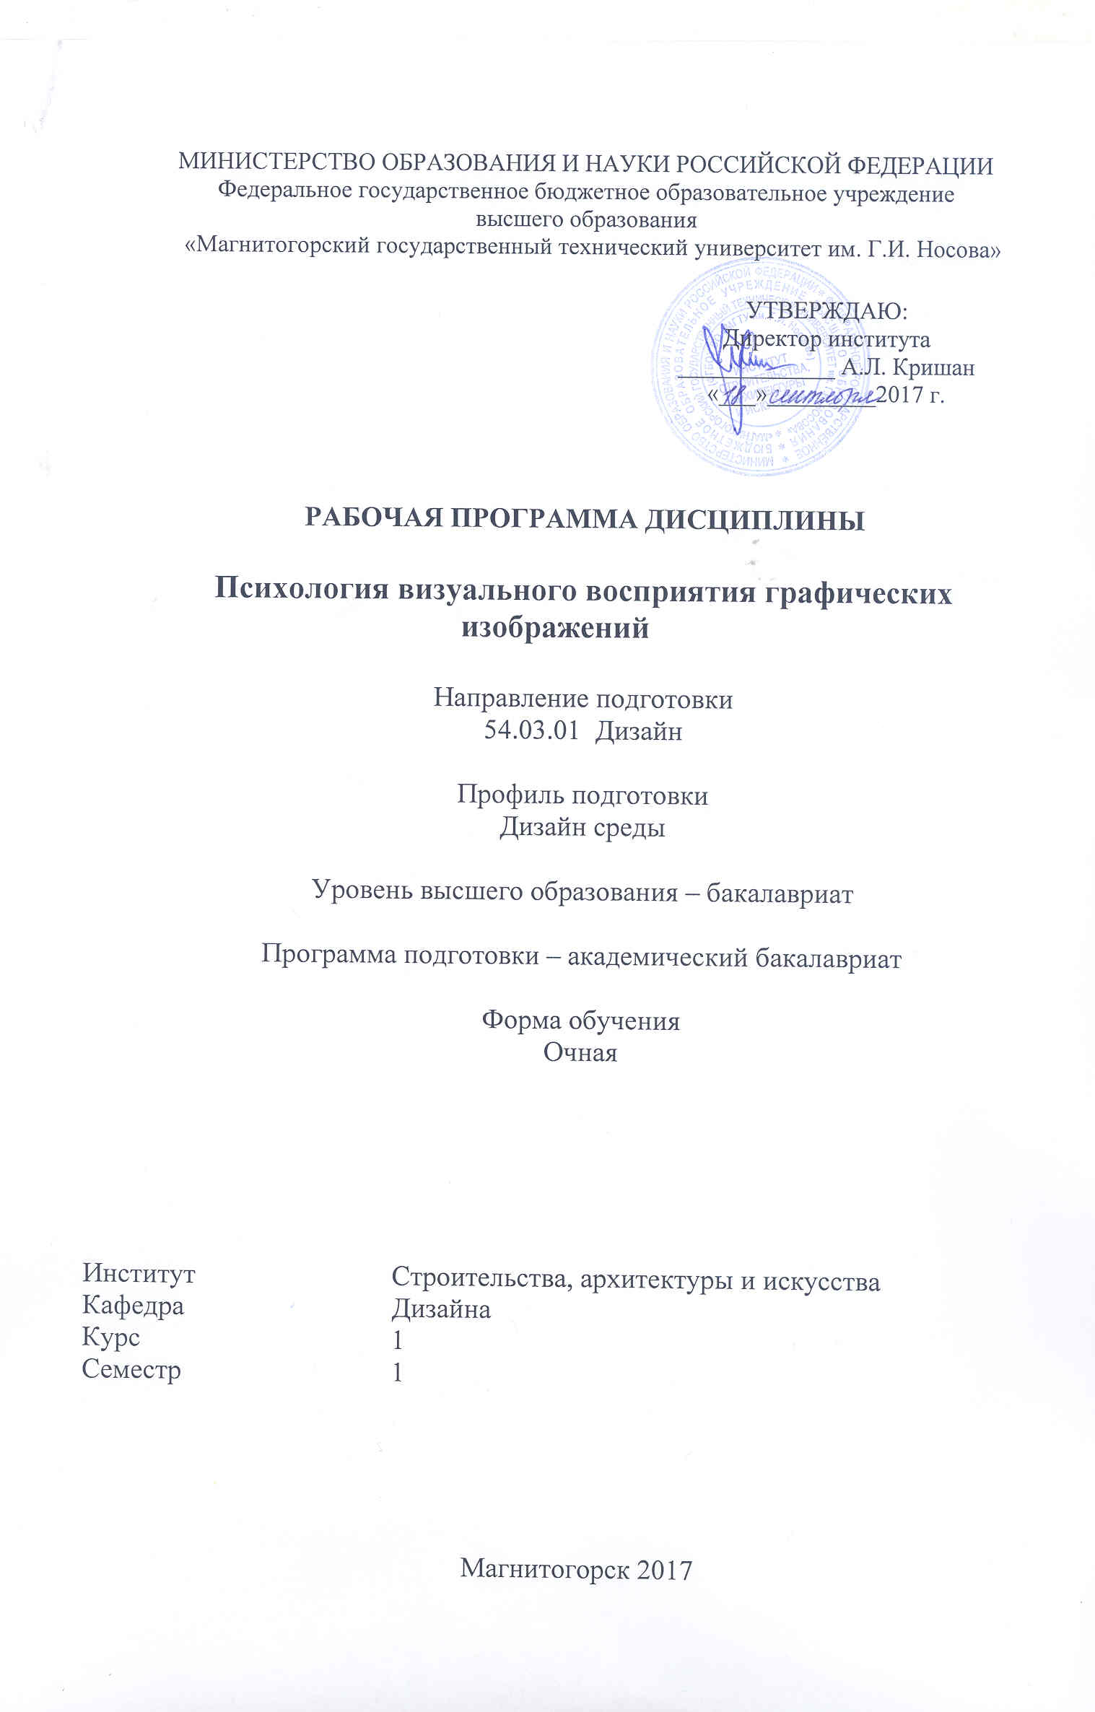
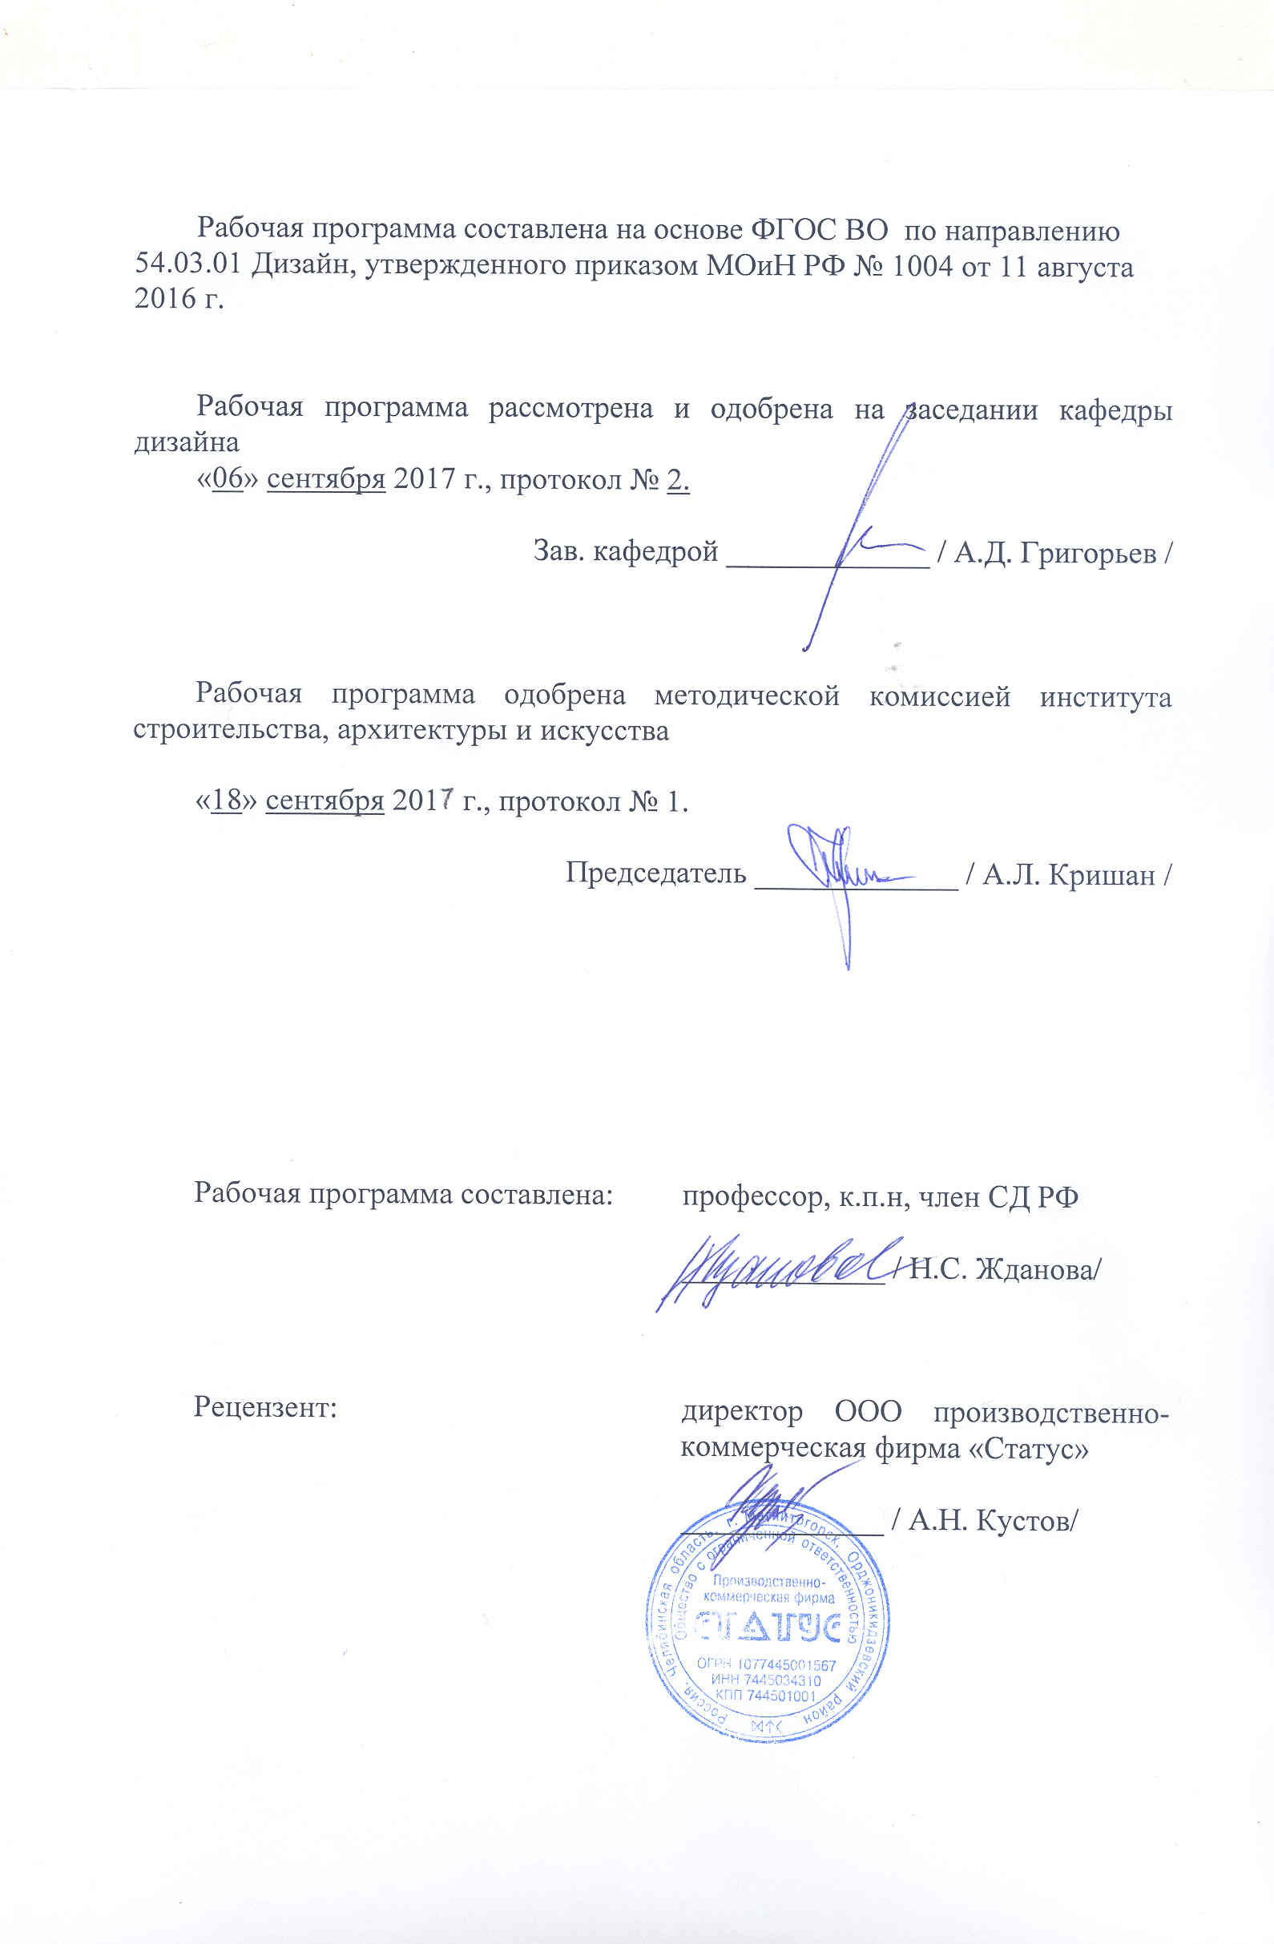
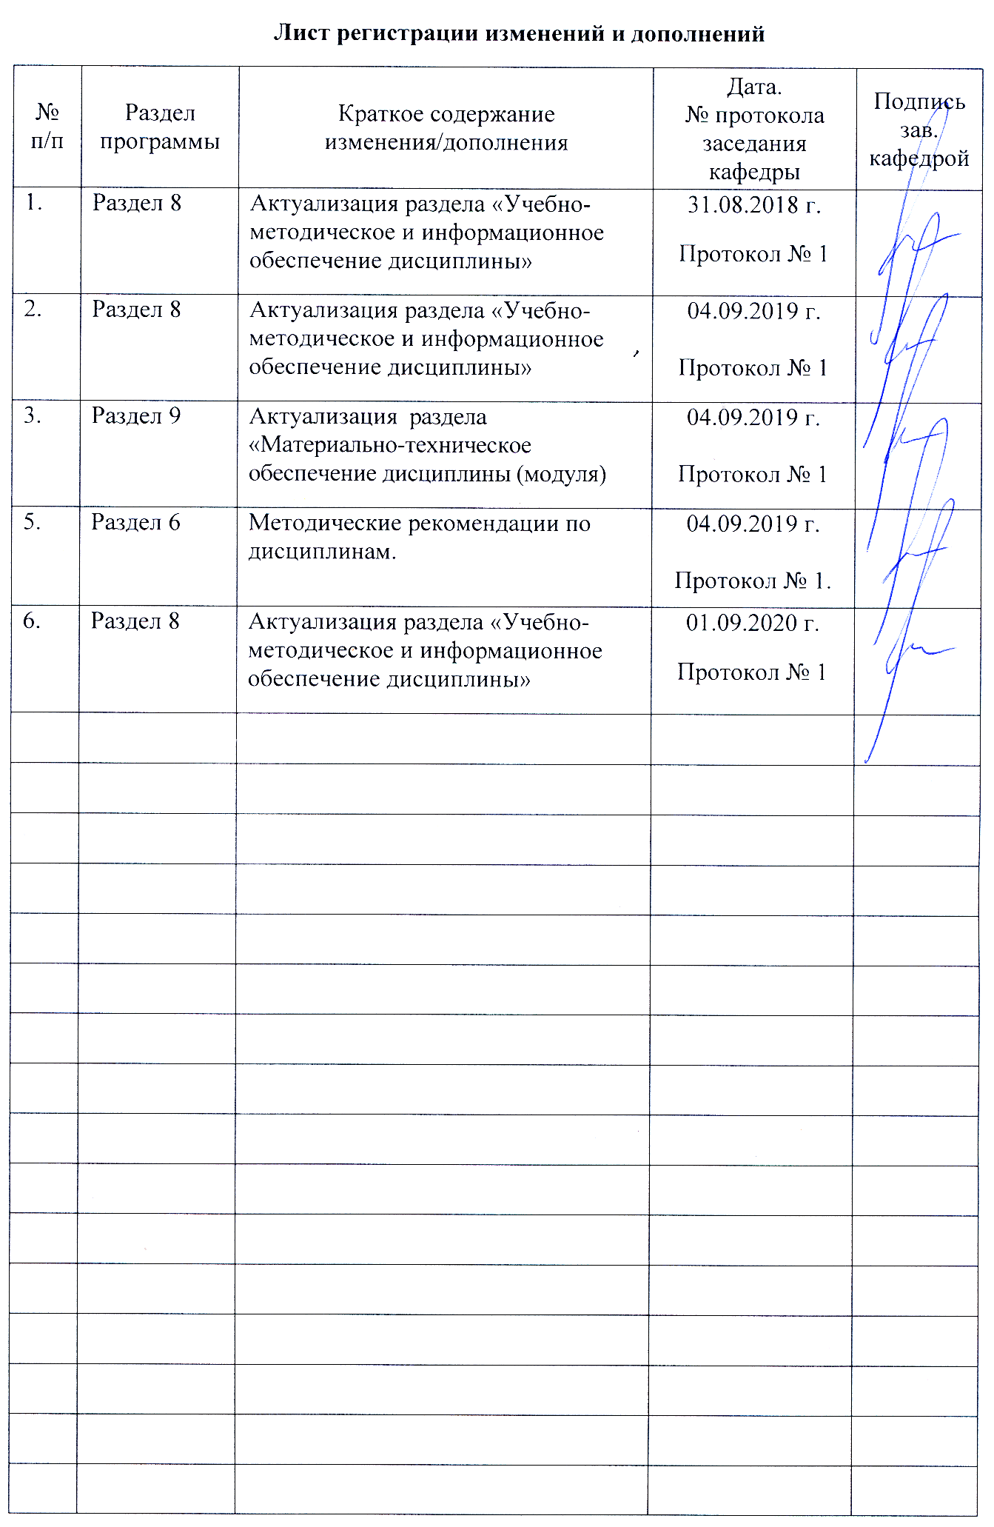

1 Цели освоения дисциплины (модуля)
Целью освоения дисциплины «Визуальное восприятие графических изображений» является формирование у студентов представления о психологии личности и визуальном восприятии как важнейшем познавательном процессе и профессиональном качестве дизайнерского мышления.

2 Место дисциплины (модуля) в структуре образовательной программы
подготовки бакалавра (магистра, специалиста)
Дисциплина «Визуальное восприятие графических изображений» входит в базовую часть Б1.Б.16. образовательной программы по направлению подготовки 54.03.01 «Дизайн».
Для изучения дисциплины необходимы знания (умения, владения), сформированные в результате изучения дисциплин/ практик:
Поскольку дисциплина изучается на первом курсе в первом семестре, то студенту необходимо актуализировать знания и умения, полученные на предыдущей ступени образования и на подготовительных курсах, прежде всего, по рисунку.
Знания (умения, владения), полученные при изучении данной дисциплины будут необходимы для изучения дисциплин/практик:
Академический рисунок
История искусств
Технический рисунок. Инженерная графика
Учебная - практика по получению первичных профессиональных умений и навыков, в том числе первичных умений и навыков научно-исследовательской деятельности
Производственная - практика по получению профессиональных умений и опыта профессиональной деятельности
Основы стилеобразования в дизайне

3 Компетенции обучающегося, формируемые в результате освоения
дисциплины и планируемые результаты обучения
В результате освоения дисциплины «Визуальное восприятие графических изображений» обучающийся должен обладать следующими компетенциями:

Структурный  элемент  компетенции | Планируемые результаты обучения
ОК-7 -способностью к самоорганизации и самообразованию.
Знать | о необходимости самоорганизации и самообразовании в профессиональной деятельности.
Уметь | саморганизивываться в образовательной и профессиональной деятельности.
Владеть | способностью к самоорганизации и самообразованию.
ОК-10 -способностью к абстрактному мышлению, анализу, синтезу.

Знать | знания о значении абстрактного мышления, анализа и синтеза в образовательной и профессиональной деятельности дизайнера.
Уметь | абстрактно мыслить, анализировать и синтезировать
Владеть | способностью к абстрактному мышлению, анализу, синтезу.

4 Структура и содержание дисциплины
Общая трудоемкость дисциплины составляет _3_ зачетных единиц 108 акад. часов, в том числе:
– контактная работа – 58,1 акад. часов:
- внеаудиторная работа 4.1 акад. Часа;
– аудиторная – 54 акад. часов;
– самостоятельная работа – 14,2 акад. часов;
- контроль (экзамен) –35,7 акад. часов.

Раздел/ тема  дисциплины | Семестр | Аудиторная  контактная работа  (в акад. часах) |  |  | Самостоятельная работа студента | Вид самостоятельной  работы | Форма текущего контроля успеваемости и  промежуточной аттестации | Код компетенции
Раздел/ тема  дисциплины | Семестр | Лек. | лаб.  зан. | практ. зан.
1. Психология личности
1.1 1.1.Тема: психология визуального восприятия как специальная наука. Отрасли психологии, в том числе со-прикасающиеся с дизайнерской профессией. | 1 | 2 |  |  |  |  |  | ОК-7, ОК-10
1.2 Тема: основные закономерности деятельности высшей нервной системы. | 1 | 2 |  |  |  |  |  | ОК-7, ОК-10
1.3 Тема: общее понятие о личности. Деятельность в процессе формирования личности. Профессиональная деятельность дизайнера. | 1 | 2 |  |  |  | Поиск дополнительной информации по заданной теме (работа с библиографичес ким материалами, справочниками, каталога-ми, словарями, энциклопедиями ). | Проверка индивидуальных заданий | ОК-7, ОК-10
1.4 1.4. Тема: роль и значение внимания. Виды внимания | 1 |  |  | 4 |  | Выполнение практических работ, предусмотренны х рабочей программой дисциплины. | Проверка индивидуальных заданий | ОК-7, ОК-10
Итого по разделу |  | 6 |  | 4
2. Восприятие как познавательный процесс.
2.1 Тема: зрительские ощущения как первичная форма познания мира. Устройство человеческого глаза. Физиологическая основа зрительного восприятия. | 1 | 6 |  |  | 4 | Выполнение практических работ, предусмотренны х рабочей программой дисциплины. | Проверка индивидуальных заданий | ОК-7, ОК-10
2.2 2.2. Тема: визуальное восприятие. Условия оптимального восприятия объектов.  . | 1 | 2 |  |  | 4 |  |  | ОК-7, ОК-10
2.3 2.3. Тема: виды восприятия. Мышление и визуальное восприятие. | 1 |  |  | 4 | 4 | Выполнение практических работ, предусмотренны х рабочей программой дисциплины. | Проверка индивидуальных заданий | ОК-7, ОК-10
2.4 2.4. Тема: память и свойства визуального восприятия. Пространственные представления и процесс их формирования. Воображение в художествен-ном творчестве. | 1 | 2 |  |  | 2,2 | Выполнение практических работ, предусмотренны х рабочей программой дисциплины | Проверка индивидуальных заданий
Итого по разделу |  | 10 |  | 4 | 14,2
3. История возникновения и развития изображений
3.1 Тема: причины возникновения изображений и роль визуального восприятия в их создании | 1 | 4 |  |  |  | -Установление общего и различного между видами изображений | Проверка индивидуальных заданий
3.2 Тема: функции изображений. Искусственные изображения и их роль в истории человечества | 1 | 4 |  |  |  | Установление общего и различного между видами изображений | Проверка индивидуальных заданий
3.3 Тема: зарождение проектных изображений. Техноизображения как симбиоз науки и искусства. | 1 | 2 |  | 2/2И |  | Выполнение практических работ, предусмотренны х рабочей программой дисциплины | Проверка индивидуальных заданий
3.4 Тема: свойства изображений. Наглядность как основное свойство изображений. Виды наглядности | 1 | 2 |  | 2/2И |  | Выполнение практических работ, предусмотренны х рабочей программой дисциплины | Проверка индивидуальных заданий
Итого по разделу |  | 12 |  | 4/4И
4. Графические изображения в процессе проектирования.
4.1 Тема: классификация проектных изображений и особенности их восприятия. Ортогональные чертежи в проектировании. | 1 | 2 |  | 2 |  | Выполнение практических работ, предусмотренны х рабочей программой дисциплины | Проверка индивидуальных заданий
4.2 Кроки, наброски и зарисовки, их роль в процессе проектирования. | 1 | 2 |  | 4 |  | Выполнение практических работ, предусмотренны х рабочей программой дисциплины | Проверка индивидуальных заданий
4.3 Тема: аксонометрические и перспективные изображения. | 1 | 2
4.4 Тема: Анализ проектных экспозиций с учетом визуального восприятия | 1 | 2
Итого по разделу |  | 8 |  | 6
Итого за семестр |  | 36 |  | 18/4И | 14,2 |  | экзамен
Итого по дисциплине |  | 36 |  | 18/4И | 14,2 |  | экзамен | ОК-7,ОК-10

4/И – в том числе, часы, отведенные на работу в интерактивной форме.

5 Образовательные и информационные технологии
Реализация компетентностного подхода предусматривает использование в учебном процессе активных и интерактивных форм проведения занятий в сочетании с внеаудиторной работой с целью формирования и развития профессиональных навыков обучающихся.
При обучении студентов дисциплине «Визуальное восприятие графических изображений» следует осуществлять следующие образовательные технологии:
1. Традиционные образовательные технологии ориентируются на организацию образовательного процесса, предполагающую прямую трансляцию знаний от преподавателя к студенту (преимущественно на основе объяснительно-иллюстративных методов обучения).
Формы учебных занятий с использованием традиционных технологий:
Информационная лекция – последовательное изложение материала в дисциплинарной логике, осуществляемое преимущественно вербальными средствами (монолог преподавателя).
Практическое занятие, посвященное освоению конкретных умений и навыков по предложенному алгоритму.

2. Технологии проблемного обучения – организация образовательного процесса, которая предполагает постановку проблемных вопросов, создание учебных проблемных ситуаций для стимулирования активной познавательной деятельности студентов.
Формы учебных занятий с использованием технологий проблемного обучения:
Практическое занятие в форме практикума – организация учебной работы, направленная на решение комплексной учебно-познавательной задачи, требующей от студента применения как научно-теоретических знаний, так и практических навыков.

3. Технологии проектного обучения – организация образовательного процесса в соответствии с алгоритмом поэтапного решения проблемной задачи или выполнения учебного задания. Проект предполагает совместную учебно-познавательную деятельность группы студентов, направленную на выработку концепции, установление целей и задач, формулировку ожидаемых результатов, определение принципов и методик решения поставленных задач, планирование хода работы, поиск доступных и оптимальных ресурсов, поэтапную реализацию плана работы, презентацию результатов работы, их осмысление и рефлексию.
Основные типы проектов:
Творческий проект, как правило, не имеет детально проработанной структуры; учебно-познавательная деятельность студентов осуществляется в рамках рамочного задания, подчиняясь логике и интересам участников проекта, жанру конечного результата (газета, фильм, праздник, издание, экскурсия и т.п.).
4. Интерактивные технологии – организация образовательного процесса, которая предполагает активное и нелинейное взаимодействие всех участников, достижение на этой основе личностно значимого для них образовательного результата. Наряду со специализированными технологиями такого рода принцип интерактивности прослеживается в большинстве современных образовательных технологий.
Формы учебных занятий с использованием специализированных интерактивных технологий:
Семинар-дискуссия – коллективное обсуждение какого-либо спорного вопроса, проблемы, выявление мнений в группе (межгрупповой диалог, дискуссия как спор-диалог).
6. Информационно-коммуникационные образовательные технологии – организация образовательного процесса, основанная на применении специализированных программных сред и технических средств работы с информацией.
Формы учебных занятий с использованием информационно-коммуникационных технологий:
Лекция-визуализация – изложение содержания сопровождается презентацией (демонстрацией учебных материалов, представленных в различных знаковых системах, в т.ч. иллюстративных, графических, аудио- и видеоматериалов).
Практическое занятие в форме презентации – представление результатов проектной или исследовательской деятельности с использованием специализированных программных средств.

6 Учебно-методическое обеспечение самостоятельной работы обучающихся

Примерная структура и содержание раздела:
По дисциплине «Визуальное восприятие графических изображений» предусмотрена аудиторная и внеаудиторная самостоятельная работа обучающихся.
Аудиторная самостоятельная работа студентов предполагает выполнение практических работ.

Примерные аудиторные практические работы (АПР):
АПР №1 «Психология личности»
Выполните графический тест на развитие внимания.
«Найдите квадраты, которые являются частью рисунка, отметьте их цифрой». Произведите самооценку на основе предложенных ключей.
Разработайте аналогичный тест, по тематике, заданной преподавателем.

АПР №2 «Условия оптимального восприятия объектов»
Задание на определение оптимального поля зрения.
1.Измерьте страницу своей рабочей тетради с конспектами лекций.
Определите оптимальное расстояние вашего глаза до тетради.
2.Определите поля ясного зрения, если рекомендованное расстояние от глаза до книги -25-30 см. При построениях воспользуйтесь методом А.П. Барышникова.

АПР №3 «Мышление и визуальное восприятие»
Упражнение на развитие логического и ассоциативного мышления
1.Выберите слово по своему варианту. Составьте 10 предложений, которые начинаются с начальных букв этого слова. Например, «ПОРОГ» - «пусть отдохнут ребята около горы», «поспал, отдохнул, расслабился отец Григорий», «Перец острый –рот обжог горячо» и т.д.
2.Перечислите максимальное количество синонимов к выбранному слову.
3.Придумайте ассоциативные названия к окружающим вас предметам.
4.Выберите по своему варианту два слова, к примеру, КАНАВА и ТРЕСКА. Придумайте слова, где каждое последующее будет начинаться с первых двух букв предыдущего. Канава – варево - волос – осетр – треска (цепочка из 9-10 слов).
5.Напишите, как можно больше характеристик представленной линии, выраженных прилагательными.
6.Напишите, как можно больше характеристик данного предмета, выраженных прилагательными.
АПР №3 «Свойства визуального восприятия»
Составьте графический тест на избирательность визуального восприятия.
Изобразите одной линией 20 предметов по заданной тематике. Изображения могут перекрывать и накладываться друг на друга, вместе с тем сохранять точные контуры, позволяющие узнать данный предмет.
Задание выполняется гелевой ручкой на формате А4 чертежной бумаги
Задание проверяется другим студентом и оценивается его уровень развития визуального восприятия.

АПР №4 «Пространственные представления и процесс их формирования»
Выполнить чертеж технической прокладки, изменив форму детали по ее словестному описанию. Форма заготовки для всех одинакова, представлена в виде чертежа. Индивидуальные описания изменения формы представлено по вариантам.
Чертеж выполняется на формате А4, простым карандашом с соблюдением ЕСКД.

АПР №5 «Воссоздающее и творческое воображение»
Выполните три изображения угла комнаты с частичным размещением в ней мебели. Изображения должны быть с разной степенью наглядности вертикальных плоскостей стен. Построения произвести на основе закономерностей аксонометрического проецирования.
Каждое изображение выполнить на формате А4, цветной карандаш.

АПР №6 «Свойства изображений»
Визуализация информации графическими способами выполняется по вариантам
Вариант 1
Структура мебельного рынка России по данным государственного научного центра лесопромышленного комплекса представляется тремя категориями: для дома -70%, специализированная-20% и офисная 10%. В домашней мебели наибольшую часть составляет мягкая 24% и корпусная 32%. Из всей мягкой мебели подавляющее большинство 20% объекты отечественного производителя, 8% - ближнего зарубежья, а оставшуюся часть привозят из развитых стран Европы.

АПР №7 «Классификация изображений»
Произведите классификацию представленных изображений в соответствии с закономерностями зрительного восприятия:
1.Символизирующие обобщенные признаки объекта (чертеж-схема, рисунок-схема);
2.Адекватные зрительному восприятию (рисунок, набросок. зарисовка; перспективное изображение);
3.Корректирующее зрительное восприятие (аксонометрическое изображение);
4.Получаемое при одностороннем направлении зрительного восприятия 9проекции с числовыми отметками, карты, развертки);
5.Расчленяющее зрительное восприятие (ортогональный чертеж).
Заполните таблицу, содержащую четыре столбца:
-порядковый номер;
-название группы изображений;
-название изображения;
-номер изображения.

АПР №8 «Анализ проектной экспозиции»
Произвести анализ проектной экспозиции и с учетом визуального восприятия.
Анализ произвести с опорой на следующие вопросы:
-Каково назначение и название проекта?
-Есть ли единство между заявленным названием проекта и представленными изображениями?
-Какое изображение на данном проекте считать главным?
-Попадает ли главное изображение в визуальный центр экспозиции?
-Является ли главное изображение композиционным центром экспозиции?
-Какие изображения относятся ко второму и третьему порядку и как они соподчиняются главному?
-Сколько дополнительных изображений использовано в проекте? К каким типам изображений они относятся?
-Какие типы изображений представлены на проектной экспозиции?
-Какие дополнительные изображения увеличивают информационную емкость проекта?
-Какие элементы использовал дизайнер для усиления графической выразительности?
-Оправдано ли колористическое решение всей экспозиции?
-В каком соотношении находится информационная емкость и графическая выразительность?

Примерные индивидуальные домашние задания (ИДЗ):
ИДЗ №1 «Психология личности»
Найдите в интернет источниках 3-4 примера социальных плакатов или постеров, напишите каким социальным проблемам они посвящены, какова позиция автора по заявленной теме.
ИДЗ №2 «Физиологическая основа зрительного восприятия».
Повторите, путем вычерчивания три схемы зрительного восприятия. Обратите внимание на название каждой составной части. Подготовьтесь к устному изложению устройства глаза и схем восприятия.
ИДЗ №3 «Свойства визуального восприятия»
Завершите графический тест на избирательность визуального восприятия.
Изобразите одной линией 20 предметов по заданной тематике. Изображения могут перекрывать и накладываться друг на друга, вместе с тем сохранять точные контуры, позволяющие узнать данный предмет.
Задание выполняется гелевой ручкой на формате А4 чертежной бумаги

ИДЗ №4«Воссоздающее и творческое воображение»
Завершение работы, начатой на практическом занятии. «Выполните три изображения угла комнаты с частичным размещением в ней мебели. Изображения должны быть с разной степенью наглядности вертикальных плоскостей стен. Построения произвести на основе закономерностей аксонометрического проецирования.
Каждое изображение выполнить на формате А4, цветной карандаш».

ИДЗ №5 «Визуализация информации графическими способами»
Визуализируйте следующую информацию графическими способами.
Вариант 2
Журнала «Дизайн и производство мебели» исследовал предпочтительные места приобретения мебели. Подавляющее количество россиян 37 % предпочитают покупать мебель у производителей, 28% в крупных мебельных центрах, 9% - в небольших мебельных магазинах, а остальные где придется.
Из последней категории следует выделить мебель, купленную на выставках 5%, в элитном мебельном магазине 5%,, выполненную на заказ 12%. Для выполнения мебели на заказ половина покупателей приходит в магазин, а вторая половина вызывает мастера на дом.
Результаты представить на формате А4 в цвете.
ИДЗ №6 «Классификация изображений»
Самостоятельно найдите в информационных источниках различные изображения в соответствии с закономерностями зрительного восприятия:
1.Символизирующие обобщенные признаки объекта (чертеж-схема, рисунок-схема);
2.Адекватные зрительному восприятию (рисунок, набросок. зарисовка; перспективное изображение);
3.Корректирующее зрительное восприятие (аксонометрическое изображение);
4.Получаемое при одностороннем направлении зрительного восприятия 9проекции с числовыми отметками, карты, развертки);
5.Расчленяющее зрительное восприятие (ортогональный чертеж).

7 Оценочные средства для проведения промежуточной аттестации

а) Планируемые результаты обучения и оценочные средства для проведения промежуточной аттестации:

Структурный элемент  компетенции | Планируемые результаты обучения | Оценочные средства
ОК-7 -способностью к самоорганизации и самообразованию
Знать | о необходимости самоорганизации и самообразования в профессиональной деятельности. | Теоретические вопросы:  - Общее понятие о личности. Направленность личности, ее цели и побуждения.  - Формирование потребностей и интересов личности.  - Убеждения и идеалы личности.  - Общие понятия о деятельности.  - Самообразование как основной путь развития личности.  - Самореализация в профессиональном становлении личности.  - Выбор главной точки зрения при восприятии объекта.  - Выбор оптимального изображения для представления проектной идеи.
Уметь | саморганизивываться в образовательной и профессиональной деятельности. | Практические задания;  1. Выполните графический тест на развитие внимания.  «Найдите квадраты, которые являются частью рисунка, отметьте их цифрой». Произведите самооценку на основе предложенных ключей.  Разработайте аналогичный тест, по тематике, заданной преподавателем.  2.Изобразите одной линией 20 предметов по заданной тематике. Изображения могут перекрывать и накладываться друг на друга, вместе с тем сохранять точные контуры, позволяющие узнать данный предмет.  Задание выполняется гелевой ручкой на формате А4 чертежной бумаги  Задание проверяется другим студентом и оценивается его уровень развития визуального восприятия.  3.Визуализируйте следующую информацию:  Вариант 1  Структура мебельного рынка России по данным государственного научного центра лесопромышленного комплекса представляется тремя категориями: для дома -70%, специализированная-20% и офисная 10%. В домашней мебели наибольшую часть составляет мягкая 24% и корпусная 32%. Из всей мягкой мебели подавляющее большинство 20% объекты отечественного производителя, 8% - ближнего зарубежья, а оставшуюся часть привозят из развитых стран Европы.  4.Практическое задание  Самостоятельно найдите в информационных источниках различные изображения в соответствии с закономерностями зрительного восприятия:  1.Символизирующие обобщенные признаки объекта (чертеж-схема, рисунок-схема);  2.Адекватные зрительному восприятию (рисунок, набросок. зарисовка; перспективное изображение);  3.Корректирующее зрительное восприятие (аксонометрическое изображение);  4.Получаемое при одностороннем направлении зрительного восприятия 9проекции с числовыми отметками, карты, развертки);  5.Расчленяющее зрительное восприятие (ортогональный чертеж).
Владеть | способностью к самоорганизации и самообразованию | Визуализируйте следующую информацию графическими способами.  Вариант 2  Журнала «Дизайн и производство мебели» исследовал предпочтительные места приобретения мебели. Подавляющее количество россиян 37 % предпочитают покупать мебель у производителей, 28% в крупных мебельных центрах, 9% - в небольших мебельных магазинах, а остальные где придется.  Из последней категории следует выделить мебель, купленную на выставках 5%, в элитном мебельном магазине 5%,, выполненную на заказ 12%. Для выполнения мебели на заказ половина покупателей приходит в магазин, а вторая половина вызывает мастера на дом.  Результаты представить на формате А4 в цвете.
ОК-10 -способностью к абстрактному мышлению, анализу, синтезу.

Знать | о значении абстрактного мышления, анализа и синтеза в образовательной и профессиональной деятельности дизайнера. | Теоретические вопросы:  - Общие закономерности процесса восприятия.  - Устройство человеческого глаза.  - Зрительные восприятия и их взаимосвязь с мышлением человека  - Пространственные представления и их взаимосвязь с памятью и речью.  - Внимание и его воздействие на зрительное восприятие.  - Восприятие пространства.  - Восприятие изображений.  - Свойства изображений.  - Образная наглядность и области ее применения.  - Функциональная наглядность и области ее применения.  - Структурная наглядность и области ее применения.  - Невизуальные свойства изображений и способы их передачи.  - История изображений. Знаковое письмо как графический способ передачи информации.  - Общая классификация изображений.  - Основные виды изображений и области их применения.  - Виды изображений, применяемые в проектировании.  - Аксонометрические и перспективные изображения.  - Наброски и зарисовки, их роль в процессе проектирования.  - Ортогональные чертежи - как способ визуализации информации.  - Кроки – опорные схемы образной наглядности.  - Чертежи с числовыми отметками – опорные схемы функциональной наглядности.  - Практические приемы визуализации информации разными видами изображений.
Уметь | абстрактно мыслить, анализировать и синтезировать | 1.Практическое задание:  Задание на определение оптимального поля зрения.  Измерьте страницу своей рабочей тетради с конспектами лекций.  Определите оптимальное расстояние вашего глаза до тетради.  Определите поля ясного зрения, если рекомендованное расстояние от глаза до книги -25-30 см. При построениях воспользуйтесь методом А.П. Барышникова.  2.Практическое задание;  Упражнение на развитие логического и ассоциативного мышления  1.Выберите слово по своему варианту. Составьте 10 предложений, которые начинаются с начальных букв этого слова. Например, «ПОРОГ» - «пусть отдохнут ребята около горы», «поспал, отдохнул, расслабился отец Григорий», «Перец острый –рот обжог горячо» и т.д.  2.Перечислите максимальное количество синонимов к выбранному слову.  3.Придумайте ассоциативные названия к окружающим вас предметам.  4.Выберите по своему варианту два слова, к примеру, КАНАВА и ТРЕСКА. Придумайте слова, где каждое последующее будет начинаться с первых двух букв предыдущего. Канава – варево - волос – осетр – треска (цепочка из 9-10 слов).  5.Напишите, как можно больше характеристик представленной линии, выраженных прилагательными.  6.Напишите, как можно больше характеристик данного предмета, выраженных прилагательными.  3.Практическое задание  Выполнить чертеж технической прокладки, изменив форму детали по ее словестному описанию. Форма заготовки для всех одинакова, представлена в виде чертежа. Индивидуальные описания изменения формы представлено по вариантам.  Чертеж выполняется на формате А4, простым карандашом с соблюдением ЕСКД.
Владеть | способностью к абстрактному мышлению, анализу, синтезу. | Произвести анализ проектной экспозиции и с учетом визуального восприятия.  Анализ произвести с опорой на следующие вопросы:  -Каково назначение и название проекта?  -Есть ли единство между заявленным названием проекта и представленными изображениями?  -Какое изображение на данном проекте считать главным?  -Попадает ли главное изображение в визуальный центр экспозиции?  -Является ли главное изображение композиционным центром экспозиции?  -Какие изображения относятся ко второму и третьему порядку и как они соподчиняются главному?  -Сколько дополнительных изображений использовано в проекте? К каким типам изображений они относятся?  -Какие типы изображений представлены на проектной экспозиции?  -Какие дополнительные изображения увеличивают информационную емкость проекта?  -Какие элементы использовал дизайнер для усиления графической выразительности?  -Оправдано ли колористическое решение всей экспозиции?  -В каком соотношении находится информационная емкость и графическая выразительность?

б) Порядок проведения промежуточной аттестации, показатели и критерии оценивания:

Примерная структура и содержание пункта:
Промежуточная аттестация по дисциплине «Психология визуального восприятия» включает теоретические вопросы, позволяющие оценить уровень усвоения обучающимися знаний, и практические задания, выявляющие степень сформированности умений и владений, проводится в форме устного собеседования и в форме выполнения практических работ.

Показатели и критерии оценивания практических работ для зачета:
– на оценку «отлично» (5 баллов) – обучающийся демонстрирует высокий уровень сформированности компетенций, всестороннее, систематическое и глубокое знание учебного материала, свободно выполняет практические задания, свободно оперирует знаниями, умениями, применяет их в ситуациях повышенной сложности.
– на оценку «хорошо» (4 балла) – обучающийся демонстрирует средний уровень сформированности компетенций: основные знания, умения освоены, но допускаются незначительные ошибки, неточности, затруднения при аналитических операциях, переносе знаний и умений на новые, нестандартные ситуации.
– на оценку «удовлетворительно» (3 балла) – обучающийся демонстрирует пороговый уровень сформированности компетенций: в ходе контрольных мероприятий допускаются ошибки, проявляется отсутствие отдельных знаний, умений, навыков, обучающийся испытывает значительные затруднения при оперировании знаниями и умениями при их переносе на новые ситуации.
– на оценку «неудовлетворительно» (2 балла) – обучающийся демонстрирует знания не более 20% теоретического материала, допускает существенные ошибки, не может показать интеллектуальные навыки решения простых задач.
– на оценку «неудовлетворительно» (1 балл) – обучающийся не может показать знания на уровне воспроизведения и объяснения информации, не может показать интеллектуальные навыки решения простых задач.

8 Учебно-методическое и информационное обеспечение дисциплины (модуля)
а) Основная литература:
1. Бодьян, Л. А. Основы теории цвета. Физиологические и психологические основы восприятия [Электронный ресурс] : учебное пособие / Л. А. Бодьян, Н. Л. Медяник, Л. В. Савочкина ; МГТУ, [каф. ХТУП]. - Магнитогорск, 2010. - 90 с. : ил., цв. ил., схемы, табл. - Режим доступа: https://magtu.informsystema.ru/uploader/fileUpload?name=352.pdf&show=dcatalogues/1/1078964/352.pdf&view=true. - Макрообъект.
2.Жданова Н. С. Визуальное восприятие и дизайн в цифровом искусстве [Электронный ресурс] : учебник / Н. С. Жданова ; МГТУ. - Магнитогорск : МГТУ, 2016. - 1 электрон. опт. диск (CD-ROM). - Режим доступа: https://magtu.informsystema.ru/uploader/fileUpload?name=2563.pdf&show=dcatalogues/1/1130365/2563.pdf&view=true. - Макрообъект.

б) Дополнительная литература:
1. Кашапов, М. М. Психология творческого мышления [Электронный ресурс] : учеб. пособие / М. М. Кашапов. — М. : ИНФРА-М, 2017. — 436 с. + Доп. материалы. — (Высшее образование: Бакалавриат). — Режим доступа: http://znanium.com/bookread2.php?book=761287. — Загл. с экрана.
3. Ткаченко, О. Н. Дизайн и рекламные технологии [Электронный ресурс]: учебное пособие / Ткаченко О. Н.; под ред. Дмитриевой Л. М. - М.: Магистр, НИЦ ИНФРА-М, 2019. - 176 с. - (Бакалавриат). - Режим доступа: http://znanium.com/bookread2.php?book=994302. - Загл. с экрана.
2. Жданова, Н. С. Визуальное восприятие и дизайн в цифровом искусстве : учебник / Н. С. Жданова ; МГТУ. - Магнитогорск : МГТУ, 2016. - 1 электрон. опт. диск (CD-ROM). - Загл. с титул. экрана. - URL: https://magtu.informsystema.ru/uploader/fileUpload?name=2563.pdf&show=dcatalogues/1/1130365/2563.pdf&view=true (дата обращения: 30.10.2020). - Макрообъект. - Текст : электронный. - Сведения доступны также на CD-ROM.

Электронный ресурсы из ЭБС
Кривцун, О. А. Психология искусства : учебник для вузов / О. А. Кривцун. — 2-е изд., перераб. и доп. — Москва : Издательство Юрайт, 2020. — 265 с. — (Высшее образование). — ISBN 978-5-534-02354-1. — Текст : электронный // ЭБС Юрайт [сайт]. — URL: https://urait.ru/bcode/450639 (дата обращения: 30.10.2020).
Пушкарева, Т. П. Математические особенности живописи и архитектуры : учебно-методическое пособие / Т. П. Пушкарева. - Красноярск : Сиб. федер.ун-т, 2014. - 92 с. - ISBN 978-5-7638-3092-7. - Текст : электронный. - URL: https://znanium.com/catalog/product/507389 (дата обращения: 30.10.2020). – Режим доступа: по подписке.
Восковская, Л. В. Психология ощущений и восприятия : учебное пособие для вузов / Л. В. Восковская. — Москва : Издательство Юрайт, 2020. — 475 с. — (Высшее образование). — ISBN 978-5-534-01163-0. — Текст : электронный // ЭБС Юрайт [сайт]. — URL: https://urait.ru/bcode/452171 (дата обращения: 30.10.2020).
Нуркова, В. В. Психология фотографии. Культурно-исторический анализ : учебное пособие для вузов / В. В. Нуркова. — Москва : Издательство Юрайт, 2020. — 473 с. — (Высшее образование). — ISBN 978-5-534-11377-8. — Текст : электронный // ЭБС Юрайт [сайт]. — URL: https://urait.ru/bcode/452634 (дата обращения: 30.10.2020).
Степанов, А. В. Архитектура и психология : учебное пособие для вузов / А. В. Степанов, Г. И. Иванова, Н. Н. Нечаев. — 2-е изд. — Москва : Издательство Юрайт, 2020. — 355 с. — (Высшее образование). — ISBN 978-5-534-06260-1. — Текст : электронный // ЭБС Юрайт [сайт]. — URL: https://urait.ru/bcode/454595 (дата обращения: 30.10.2020).
Хренов, Н. А. Социальная психология искусства : учебное пособие для вузов / Н. А. Хренов. — 2-е изд., испр. и доп. — Москва : Издательство Юрайт, 2020. — 549 с. — (Высшее образование). — ISBN 978-5-534-11384-6. — Текст : электронный // ЭБС Юрайт [сайт]. — URL: https://urait.ru/bcode/455970 (дата обращения: 30.10.2020).

в) Методические указания:
1. Жданова Н.С.Методические рекомендации для студентов по выполнению практических работ опубликованы в рамках электронного образовательного ресурса «Визуальное восприятие объектов дизайна и декоративно-прикладного искусства» [Электронный ресурс] :учеб. пособие / Н. С. Жданова ; МГТУ. - Магнитогорск : МГТУ, 2016. - 1 электрон. опт. диск (CD-ROM). Регистрационное свидетельство обязательного федерального экземпляра электронного издания Номер гос. регистрации 0321902941 от 25.09.2019
2. Жданова Н.С. Методические рекомендации для преподавателя по организации процесса обучения студентов опубликованы в рамках электронного образовательного ресурса «Визуальное восприятие объектов дизайна и декоративно-прикладного искусства» [Электронный ресурс] :учеб. пособие / Н. С. Жданова ; МГТУ. - Магнитогорск : МГТУ, 2016. - 1 электрон. опт. диск (CD-ROM). Регистрационное свидетельство обязательного федерального экземпляра электронного издания Номер гос. регистрации 0321902941 от 25.09.2019

г) Программное обеспечение и Интернет-ресурсы:

Наименование ПО | № договора | Срок действия лицензии
MS Windows | Д-1227 от 08.10.2018  Д-757-17 от 27.06.2017 | 11.10.2021  27.07.2018
MS Office 2007 | №135 от 17.09.2007
Kaspersky Endpoint  Security для бизнеса-  Стандартный | Д-300-18 от 21.03.2018  Д-1247-17 от 20.12.2017  Д- 1481-16 от 25.11.2016 | 26.01.2020  21.03.2018  25.12.2017
7Zip | свободно  распространяемое | бессрочно

Международная справочная система «Полпред» polpred.com отрасль «Образование, наука».– URL: http: //education. polpred.com /.
Национальная информационно-аналитическая система – Российский индекс научного цитирования (РИНЦ). - URL:https:elibrari.ru/project_risc.asp.
Поисковая система Академия Google (Google Scholar). - URL: https://scholar. google.ru/.
Информационная сиcтема - Единое окно доступа к информационным ресурсам. - URL: https://window.edu.ru/.

9 Материально-техническое обеспечение дисциплины
Материально-техническое обеспечение дисциплины включает:

Тип и название аудитории | Оснащение аудитории
Учебные аудитории для проведения занятий лекционного типа | Мультимедийные средства хранения, передачи и представления информации
Учебные аудитории для проведения практических занятий, групповых и индивидуальных консультаций, текущего контроля и промежуточной аттестации | Мультимедийные средства хранения, передачи и представления информации
Помещение для самостоятельной работы обучающихся | Персональные компьютеры с пакетом MS Office, выходом в интернет и с доступом в электронную информационно-образовательную среду университета
Помещение для хранения и профилактического обслуживания учебного оборудования | Стеллажи для хранения учебно-наглядных пособий и учебно-методической документации.

